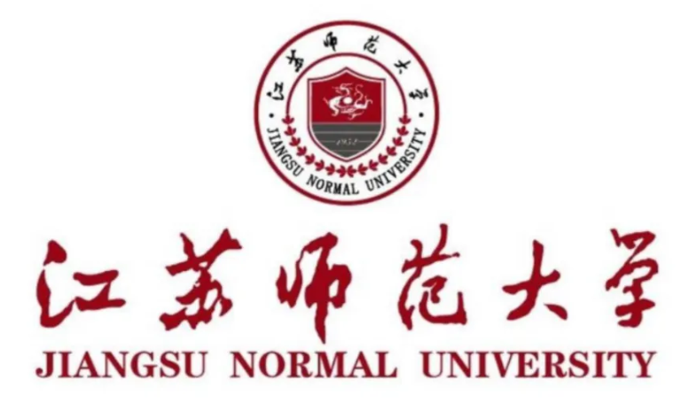
毕业设计（论文）报告

题 目
学 院 学 院
专 业
学生姓名
学 号 年级 级
指导教师

_{毕业}教务处制表_{毕业}

学生姓名： xx填写 学号： xx填写 专业： xx填写
毕业设计（论文）题目：
指导教师意见：（请对论文的学术水平做出简要评述。包括选题意义；文献资料的掌握；所用资料、实验结果和计算数据的可靠性；写作规范和逻辑性；文献引用的规范性等。还须明确指出论文中存在的问题和不足之处。）

指导教师结论： （合格、不合格）
指导教师  姓名 |  | 所在单位 |  | 指导时间

毕业设计（论文）评阅教师评阅意见表

学生姓名： xx填写 学号： xx填写 专业： xx填写
毕业设计（论文）题目： 农村宅基地测量技术研究
评阅意见：（请对论文的学术水平做出简要评述。包括选题意义；文献资料的掌握；所用资料、实验结果和计算数据的可靠性；写作规范和逻辑性；文献引用的规范性等。还须明确指出论文中存在的问题和不足之处。）

修改意见：（针对上面提出的问题和不足之处提出具体修改意见。评阅成绩合格，并可不用修改直接参加答辩的不必填此意见。）

毕业设计（论文）评阅成绩 （百分制）：
评阅结论： （同意答辩、不同意答辩、修改后答辩）
评阅人姓名 |  | 所在单位 |  | 评阅时间

论文原创性声明

本人郑重声明：本人所呈交的本科毕业论文《农村宅基地测量技术研究》，是本人在导师的指导下独立进行研究工作所取得的成果。论文中引用他人的文献、资料均已明确注出，论文中的结论和结果为本人独立完成，不包含他人成果及使用过的材料。对论文的完成提供过帮助的有关人员已在文中说明并致以谢意。
本人所呈交的本科毕业论文没有违反学术道德和学术规范，没有侵权行为，并愿意承担由此而产生的法律责任和法律后果。

论文作者（签字）： xx填写
日期： xx填写 年 月 日

题目：城市轨道交通总承包项目设立总工办管理优势

摘? 要：近年来，城市轨道交通得到快速发展，大多数一、二线城市着力于城市轨道交通建设，这给城市轨道交通的管理带来巨大挑战，当前其率先由广州、深圳、佛山等城市开展以整线承包的总承包管理模式。为开拓城市轨道交通建设市场，各施工单位以整线总承包中标地铁线路，成立总承包项目部进行项目管理。该管理模式的开展为类似工程应用提供了参考。

关键词：总工办;城市轨道交通;项目管理

1总工办成立背景

某地铁线路全长37.6Km，跨越广州市白云区、越秀区、黄埔区、番禺区、海珠区五大城区。设车站25座，其中换乘站17座，全线设置一段一场，分别为槎头车辆段和大学城南停车场。

地铁沿线穿越灰岩、砂岩、花岗岩及变质岩等不同岩层，存在断裂带、岩溶、砂土液化、填土、软土、残积土及风化岩等不良地质及特殊岩土，6次下穿珠江，15次下穿河涌，13次穿越高架桥，15次上跨、下穿既有或在建地铁，2次下穿大铁，3次下穿军用铁路，10次穿越已查明断裂带，2次穿越煤炭采空区。工程规模大，周边环境复杂，地质情况复杂，施工工法多，安全风险高，技术管理难度大。针对这些特点，总承包项目部经过多次开会研究成立了专门的技术管理部门总工程师办公室（简称总工办），主要负责项目的技术管理、科研管理、风险源辨识管理等。

2总工办成立的必要性

夏颖在城市轨道交通项目管理研究中提到项目管理由进度管理、成本管理、风险管理、质量管理等四个方面组成，并没有提及技术管理[1]。

经调查，国内外大多数总承包管理项目部成立技术质量部、工程管理部或工程技术部负责项目的技术管理，没有设置单独的技术管理部门，因地铁项目站线长、工法多，安全风险高，施工技术难度大的特点，因此单独设置一个技术管理部门来负责技术管理是非常有必要的。

本项目突破了原有的技术管理思路，由总承包项目另外聘请一位从事地铁施工管理多年的教授级高工担任副总经理分管技术管理，并成立总工办，专门负责本项目的技术管理，协助项目总工程师分管技术管理，并明确总工办的职责为：技术方案管理、技术方案变更管理、风险源辨识管理、科研管理、BIM技术管理及接口管理等，这对比业主单位总工办的职责：设计变更、各专业接口管理、设计协调、勘察物探、技术论证、竣工验收等[2]，體现施工单位项目管理的不同性。

3总工办管理优势

结合总承包项目技术管理情况，总结出成立总工办的管理优势有以下六点，如图1所示。

图1 管理优势

3.1 技术方案编制标准化，确保方案质量

总承包项目经理部由总工办专人负责技术方案管理，对各项目部的方案进行审核、审批。对于同一类型的方案由总承包项目经理部组织编制标准化方案，经总承包项目部相关领导、部门负责人和各项目部总工程师讨论通过后以红头文件下发至各项目部，各项目部按照标准化方案进行方案的编制，既保证了方案的编制质量，又提高了项目部的方案编制效率和总承包项目部的审核效率。

3.2成立技术专家组，提升项目管理水平

为提高本项目施工技术水平和管理能力，施工单位成立了技术专家组，专家组由工程院院士领衔的12名国内轨道交通领域知名专家组成。技术专家组每年至少组织一次专家咨询会，为项目提供技术咨询和指导。总承包项目部根据项目实际进展情况不定时邀请技术专家组成员对项目进行指导、培训和解决技术难题。

3.3方案变更集中管理，促进项目效益提升

总承包项目经理部通过成立项目设计策划工作小组来统筹领导全线方案变更工作，对方案变更工作全过程进行策略指导、技术支持等集中管理：组织相关技术人员主动提前对接设计人员，在设计工作开展过程中与其主动沟通协调技术方案，争取在设计蓝图出图前，完成对设计方案的变更优化，降低变更协调及审批难度。在变更材料的申报过程中，积极与设计人员进行沟通协调，在费用方面充分考虑施工过程中的各项措施费，尽量做到不漏项，以减少施工成本损失;正变更要充分重视变更申报材料中的变更理由，尤其是政府部门要求变化、初步设计和招标图缺失，以作为合同变更的依据，为后期获得合同价款调整做好铺垫。

3.4重大风险源全线统一分析、统一管理，确保重大风险安全可控

地铁工程建设与城市环境相互影响，相互制约，如果在地铁施工过程中对线路选取、施工方案的选择等重大决策性问题考虑不周，在地铁的规划、设计施工和运营均会对城市的经济不可估量的损失和负面影响[3]。

本项目工程规模大，施工工艺复杂，工法多，施工周期长，周边环境非常复杂且敏感度高，所需的施工设备繁多，涉及的专业工种人员多且相互交叉，工程建设中易发生各类安全风险，故需在工程建设的全过程中进行风险管理，对各类建设风险尽早、及时地进行辨识、分析与采取分级控制，对各阶段建设风险实施跟踪记录和管理，特别是全线的重大风险源，为减少或降低工程风险，确保重大风险安全可控，工程顺利开展，总承包项目经理部实施风险统一分析、统一管理。

总承包项目部由总工办组织各项目部统一开展重大风险源辨识、分析与管理工作。根据现场摸查的情况，由总工办统一风险分析与评价标准，组织对全线风险源开展风险的分析与评价，形成《重大安全风险源分析及评估报告》。同时由总工办根据业主的制度与现行的规范，编制《工程风险管理办法》与《工程重大安全风险管控措施通用篇》，使风险管理工作具有可操作性，使风险辨识更全面、更具体，确保无遗漏。在施工管控过程中，做到全面管控，积极采取经济、可行、主动的处置措施来减少或降低风险，保障生命财产安全。

3.5科研、技术创新统一管理，争创国家级奖项

本项目为打造轨道交通工程质量示范项目，创建在一线城市地铁施工的品牌工程，本工程创优目标为确保省优，争创国优（鲁班奖或国家优质工程金奖）。根据本工程创优目标任务分解要求和近几年来国家级奖项的申报条件及获奖策略情况，结合本工程实施过程中的重难点和主要风险点，初步提出了“复杂富水灰岩溶洞发育地区城市轨道交通建设关键技术研究、复杂地质条件下盾构关键技术研究、周边环境极度敏感区轨道交通地下结构综合工法关键技术研究、智慧轨道交通的全过程管理和运用研究（BIM，健康监测，智慧管理等）”科研创新四大课题，并以四大课题统筹组合若干小课题的科研创新思路来开展相关工作。总承包项目经理部统一管理，各项目部根据本标段实际承担工程需求承担相应任务，以满足解决工程技术重难点需求和创优需求。

3.6推广BIM技术应用，降低项目施工成本

BIM不仅仅包括三维模型，还包含进度、成本、合同、图纸等丰富的业务数据，通过BIM可为技术方面的深化设计、进度管理、工作面管理、图纸管理、场地管理、管线和构件的碰撞检查及运营维护以及经济方面工程量计算、预算管理、成本管理等及时、准确地提供关键数据;但考虑到轨道交通项目规模大，施工内容与工艺复杂，不确定因素多，每个车站和区间的各专业都做一个BIM的话，工作量大，费用高，而且很多与行车有关的系统不在总承包范围之内，实用性差，因此本工程BIM技术管理侧重其运用于土建结构、机电系统设计布置、公共区、设备管理用房区通道的管线综合方面。通过这三方面的管理运用，总承包项目经理部推广BIM技术应用，有效的降低施工错漏进而降低施工成本。

4结语

实践证明针对本项目特点，在成立总工办后，本项目技术管理能力得到较大提升，给总承包项目部管理带来了显著的效益。为提升项目技术管理水平，确保现场安全质量可控，基于此，建议各施工单位以整线承包的总承包项目经理部成立总工办负责项目的技术管理，以此确保工程质量。

参考文献

[1]夏颖.城市轨道交通项目管理研究[J].城市规划与建筑设计，2013（22）：249-250.

[2]袁永博，张兆翔.城市轨道交通项目管理问题研究[J].经济研究导刊，2016（15）：127-133.

[3]馬克乾，王卫，侯亚雄.地铁施工阶段安全风险技术管理[J].水利水电施工，2016（5）：135-136.

In recent years， urban rail transit has developed rapidly， and most first- and second-tier cities have focused on urban rail transit construction， which has brought great challenges to the management of urban rail transit. Currently， it is the first to be launched in cities such as Guangzhou， Shenzhen， and Foshan. The general contract management mode of the whole line contract. In order to develop the urban rail transit construction market， each construction unit won the bid for the subway line by the whole line general contract， and established a general contract project department for project management. The development of this management model provides a reference for similar engineering applications.

Keywords：General Engineering Office; urban rail transit; project management

